INK – TEST

A. test  
  
**1. Na izhodu merilnega pretvornika lahko dobimo električne signale: (napiši kateri so ti signali in grafično pojasnite)**  
- analogni : 5mA do 20mA - digitalni: 0 - 1  
 0V do 5V   
  
  
  
  
**2. Ali je temperaturni senzor PT 100 po svoji karakteristiki primeren za merjenje temperature? (odgovor utemelji) (11%)**  
DA  
  
**3. Od katerih parametrov je odvisna napetost na termo elementu (napišite kateri so ti parametri)** (11%)  
material, dolžine žice, motnje.  
  
**4. Merilnike temperature lahko najdemo v izvedbah kot: (naštej izvedbe in jih utemelji) (11%)**  
Vgradnji , naležni , zunanji , ploskovni  
Temp. tipalo ponavadi vgradimo v zaščitni plašč, ki je lahko različnih oblik, tako dobimo kompaktne temp. senzorje (vgradnja v cevovod, cisterne, komore, peči)  
  
**5. Ali lahko s termometrom, kateri je izdelan iz termo člena merimo temperaturo nad 1000 ⁰C (obkroži) (7%)**a) NE **b) DA**  
  
**6. Silicijev temperaturni senzor KTY lahko uporabljamo v naslednjem temperaturnem območju: (obkroži) (8%)**  
a) 0 ⁰C do +250 ⁰C **b) -50 ⁰C do +160 ⁰C** c) -200 ⁰C do +800⁰C  
  
**7. Pojasnite vezje v katerem uporabimo element s katerim merimo vlago? (odgovor utemelji) (11%)**  
kapacitiven (ima plazevito reakcijo. Spreminja se dielektričnost kondenzatorja) in psihometričen (metoda merjenja dveh temperatur)  
  
 **8. Pojasni kako deluje enosmerno svetlobno tipalo in podaj tipične podatke za ta senzor. (odgovor utemelji in nariši princip delovanja) (15%)**  
Enosmerno svetlobno tipalo je sestavljeno iz dveh prosto ločenih elektronskih naprav (oddajnika in sprejemanja). Svetlobni oddajnik tvori svetlobni stožec, sprejemnik pa tvori sprejemni stožec. Ko oddajnik in sprejemnik justeramo se morata pokrivati (tako bo zapora delovala). Svetlobna zapora zazna vse predmete in prekine svetlobni žarek pri prosojnih premetih pa nastopijo omejitev ker prepušča svetlobo (pomagamo si z zmanjševanjem oddajne svetlobe ali občutljivosti sprejemnika). **9. Pojasni kako deluje induktivno približevalno stikalo. (odgovor utemelji in nariši blokovno in praktično shemo) (15%)**   
Tuljava oscilatorja povzroči pred aktivno ploščo približevalnega stikala izmenično magnetno polje, če se približa predmet se zaradi dušenega nihajnega kroga izvrši na preklopni stopnji preklop, ki povzroči spremembo stanja na izhodu.  
Po odstranitvi kovinskega dela se vzpostavi prvotno stanje  
   
B. test  
  
**1. Osnovne lastnosti merilnih pretvornikov so: (napišite katere so te lastnosti in blokovno pojasnite) (11%)**  
-Merilni pretvorniki pretvarjajo neelektrične veličine(temperatura, vlaga, tlak…) v električne(napetost, tok, frekvenca) tako da jih lahko uporabimo pri krmiljenju ali regulaciji. Pomagajo nam določiti velikost ne-električnih veličin.(blokovna shema »fizikalne količine🡪tipalo🡪sorazmerna veličina🡪pretvornik🡪električna veličina🡪merilni pretvornik🡪normirani signal  
  
**2. Pri prenosu merilnega signala od merilnega pretvornika do merilnega mesta (mesta obdelave) se pojavijo problemi? (napiši kakšni problemi se pojavijo in odgovor, utemelji) (11%)**-Pri prenosu merilnega signala od merilnega mesta do merilnega pretvornika se lahko pojavijo motnje, ki zmanjšujejo natančnost signala, v izogib motnjam uporabljamo koaksialne kable in posebne priključke(BNC), na dolge razdalje se pojavlja tudi padec napetosti to odpravimo z ojačevalnikom signala  
**3. Pri temperaturi T=0 ⁰C ima merilni upor PT 100 upornost: (napišite kakšna je ta upornost in kako do nje pridejo) (11%)**  
Merilni upor PT100 ima pri 0 ⁰C upornost 100Ω. Do te upornosti pridejo tako, da najprej naredijo upor, ki ima malo večjo upornost kot 100Ω, potem pa ga s stalnim merjenjem in sočasno brušenjem (vse to pri 0 ⁰C), brusijo dokler njegova upornost ne znaša natanko 100Ω.  
  
**4. Termo element je sestavljen iz: (odgovor utemeljite) (11%)**  
Termo element je sestavljen iz dveh, v eni točki spojenih vodnikov, ki sta iz različnih materialov (npr. Konstatan in železo). Ob spremembi temperature se na priključnih sponkah pojavi šibka napetost.   
  
**5. V katerem napetostnem območju se nahaja termo element? (obkroži) (7%)**  
a) nekaj V b) nekaj 10V **c) nekaj mV**  
  
**6. Kateri od opisanih elementov lahko uporabimo za merjenje najvišjih temperatur: (obkroži) (8%)**   
a) NTK upor b) PT 100 c) KTY10 **d) termo elem. NiCr-Ni**  
**7. Kateri dve metodi uporabljamo za merjenje vlage? (odgovor utemelji) (11%)**  
- Uporabljamo psihometrično metodo (metoda merjenja dveh temperatur) ene v vakuumu in ene pri normalnem tlaku oziroma pri suhem (v vakuumu) in pri vlažnem (pri normalnem tlaku) senzorju  
- Za merjenje vlage uporabljamo kondenzator, kateremu se s spremembo vlage spremeni relativna dielektričnost in posledično tudi kapacitivnost  
 **8. Pojasni kako deluje reflekcijsko svetlobno tipalo in podaj tipične podatke za ta senzor. (odgovor utemelji in nariši princip delovanja) (15%)**  
Oddajnik in sprejemnik sta v istem ohišju na drugi strani pa je reflekcijska folija. Oddajnik seva svetlobo proti reflekcijski foliji nato pa jo odbije nazaj v sprejemnik. Ko se katerikoli premet pojavi med senzorjem in reflekcijsko folijo, senzor preklopi in stanje na izhodu se spremeni. Pri prosojnih (poroznih) premetih lahko pride do težav pri zaznavanju  
  
  
  
  
  
  
**9. Pojasni kako deluje kapacitivno približevalno stikalo. (od utemelji in nariši blokovno in praktično shemo) (15%)**   
Kapacitivno približevalno stikalo je sestavljeno iz dveh elektrod, ki delujeta kot oscilator in ustvarjata električno polje, ko se približa predmet se kondenzatorju poviša kapacitivnost in oscilator prične nihati, to preklopi stanje na preklopnemu delu senzorja in spremeni stanje na izhodu. Sprememba kapacitivnosti je odvisna od materiala iz katerega je premet, ki ga približamo senzorju.

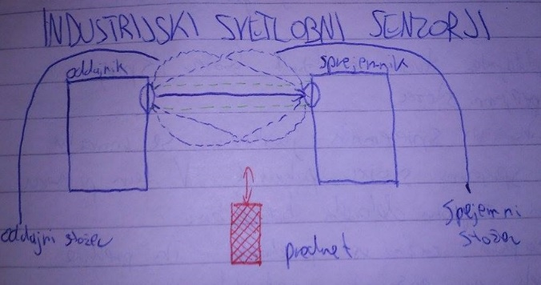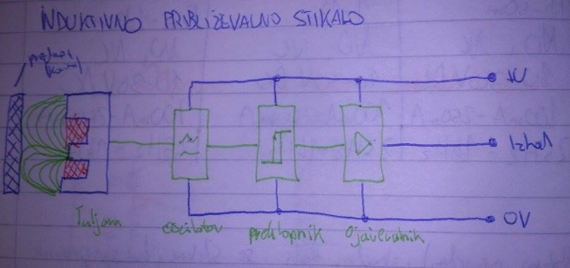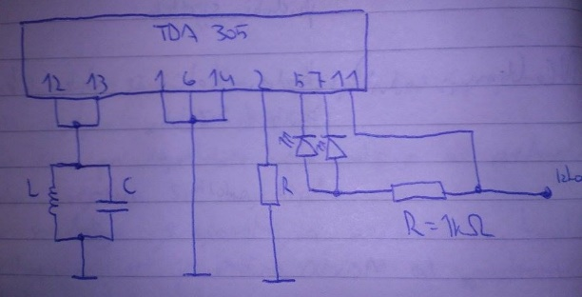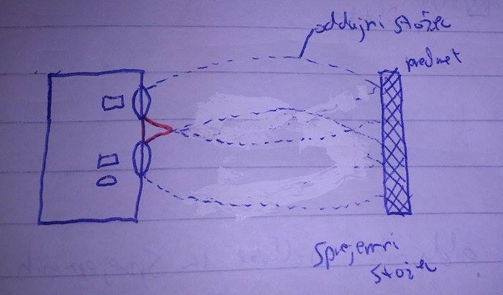

|  |  |  |  |  |  |
| --- | --- | --- | --- | --- | --- |
| Material | Les | Steklo | Olje | Voda | Kovina |
| Faktor | 0,2-0,7 | 0,5 | 0,1 | 1 | 1 |

